


BOBCATSSS 2020

Париж, Франция

ИЗБОР НА ОРГАНИЗАЦИОНЕН СТУДЕНТСКИ ЕКИП ОТ УНИБИТ

Уважаеми колеги,

BOBCATSSS е ежегоден международен симпозиум с над 25-годишна традиция, организиран от 1993 г. до днес от студенти по библиотечно-информационни науки от европейски университети, и е посветен на актуални теми от това научноизследователско и професионално направление.

За организатори на форума през 2020 г. са избрани Université Paris-Est Marne-la-Vallée, Париж, Франция (домакин) и съ-организатор - Университетът по библиотекознание и информационни технологии, София, България. Предстои да се сформира екипът студенти от УниБИТ!

Обогатете своето студентско CV с участие в организацията и провеждането на този престижен симпозиум!
Надградете знания и умения в международна образователна среда; осъществете своя презентация пред международна аудитория; общувайте със студенти и преподаватели от европейски и други страни; опознайте чужди култури и традиции; намерете нови приятели и преживейте незабравима седмица през месец януари 2020 г. в гр. Париж, Франция!

Отправяме покана за кандидатстване към студенти, ОКС „бакалавър“, от всички специалности на ФБКН и ФИН, които са първа или втора година на обучение през АГ 2017/2018. Необходимо е владеене на английски език.
Подробна информация ще бъде представена на 26 април 2018 г., четвъртък, в програмата на Кръглата маса на тема «УМЛАУЗ – един нов неформален подход за обучение в УниБИТ» (10.15 – 12.00), зала „Тържествена“. Заповядайте!
Важни дати:
- 27 април 2018 г. – Приемане на кандидатури за участие на адрес: t.todorova@unibit.bg.
Кандидатите представят: CV (посочете общ успех до момента от следването си, опит в международно сътрудничество, подробна контактна информация) и Писмо за интерес на български език. Необходимо е владеене на английски език, който е работен език на симпозиума.;
- 11 май 2018 г. – Краен срок за подаване на кандидатурите;
- 15 май 2018 г., 13.30 ч., каб. 204, УниБИТ-1 – Интервю;
- 16 май 2018 г., 11.00 ч., зала 206, УниБИТ-1 – Обявяване на студентския организационен екип за BOBCATSSS 2020 от Университета по библиотекознание и информационни технологии.

Запознайте се с предишни издания на форума: https://bobcatsss2018.lu.lv/
и следете новини за предстоящия 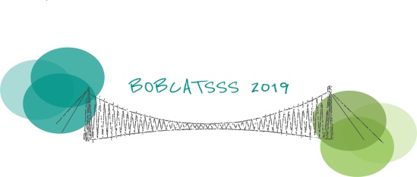22-24 януари 2019 г., Осиек, Хърватска.
Координатор на дейността и на екипа за BOBCATSSS 2020 е проф. дн Таня Тодорова – ръководител на катедра „Библиотечен мениджмънт“ при ФБКН на УниБИТ. За въпроси и допълнителна информация: t.todorova@unibit.bg.

